
CÂMARA DE VEREADORES DE QUEVEDOS

Estado do Rio Grande do Sul
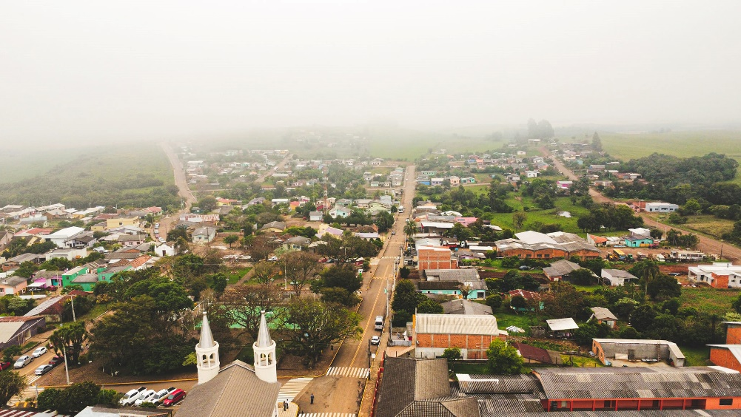
“O Poder unido é mais forte.”
34º de Emancipação Político-administrativa. 33º de Instalação do Município.
9ª Legislatura

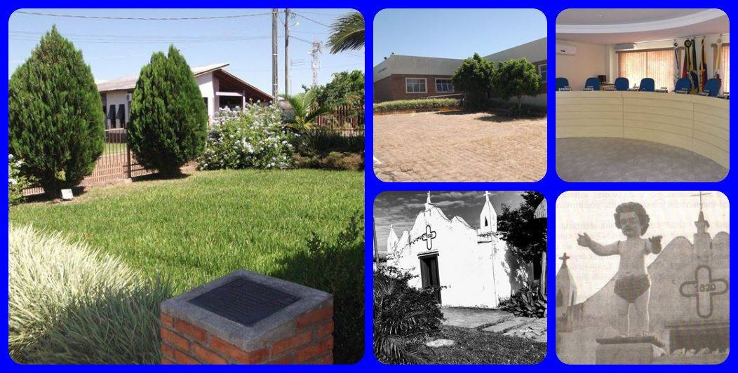
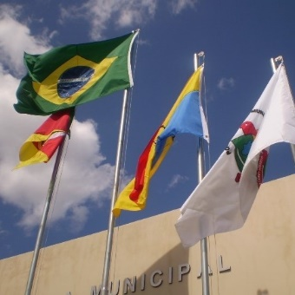

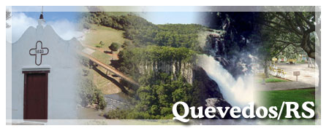
CARTA DE SERVIÇOS

A Carta de Serviços é um instrumento de gestão que reflete efetivamente o papel social da organização à medida que informa aos cidadãos quais os serviços prestados pelo Legislativo, como eles podem ser acessados e obtidos, além dos compromissos e os padrões de atendimento estabelecidos.

Quevedos, Câmara Municipal - CMVQRS/RS, 20210 Carta de Serviços ao Cidadão
1. Administração Pública. 2. Poder Legislativo.
3. Prestação de Serviços. 4. Serviço Público

Edição 2026
2
Informações Técnicas

Mesa Diretora 2026
MESA DIRETORA 2026

Presidente: Ver. Alcemar Silveira de Lima
Vice-Presidente: Ver. Hélio Duarte Menezes
1º Secretário: Ver. Luiz Antônio Santos Nágera
2ª Secretária: Verª Solanja Maria Vedovato Baggio

Diretor Geral: Celso Bueno
Assessor Jurídico: Dr. João Antônio Dias Nágera
(OABRS nº 71.618)

DEMAIS SERVIDORES:
Cledi Nickel Dias Bággio (Serviços Diversos)
Monica Paz Ledo Chamorra – Oficial Legislativo I
Natiele Corin de Oliveira Oficial Legislativo II
Direção-Geral da Câmara Municipal de Quevedos
Celso de Jesus Alves Bueno

Coordenação de conteúdo da Carta de Serviços
Mesa Diretora/Ouvidoria

Projeto gráfico e diagramação
Grafisul SA – Santa Maria/RS
(55) 3279 9630

Revisão ortográfica
Profª Ana Caline Carnieletto Dotto (Professora de Língua Portuguesa e Inglesa)
Carta de Serviços

5

Câmara Municipal 6
Sumário
Identidade Organizacional 7
Sessões 8
Comissões Permanentes 10
Conselho de Ética 12
Tribuna Popular 14
Vereadores 16
Ouvidoria 19
Secretaria e Protocolo 22
Gerência de Comunicação Social 23
Outros Contatos 25
Apresentação

Este material básico da Câmara Municipal, à luz da Constituição Federal
tem a pretensão de possibilitar a compreensão e as formas de utilização,
no dia-a-dia dos instrumentos e técnicas modernas para o bom
desempenho da atividade legislativa.
Esta publicação é uma coletânea de informações simples e objetivas da
nossa participação em vários eventos legislativos e de várias empresas
que atuam na área.
As virtudes deste trabalho serão avaliadas por quem o buscar e
para tanto não será preciso lê-lo por inteiro, porque manuais não são
feitos para serem lidos, mas consultados. São luzes que quebram a
escuridão ou pontes que nos levam para onde queremos chegar.

“O Dirigente do Estado deve ter a competência para antecipar os
problemas que ele vai enfrentar e, ao antecipar os problemas, remediá-los,
não permitindo que o tempo corroa a sua autoridade.” – Maquiavel

GESTÃO 2026
LEGISLATURA 2025/2028

Carta de Serviços

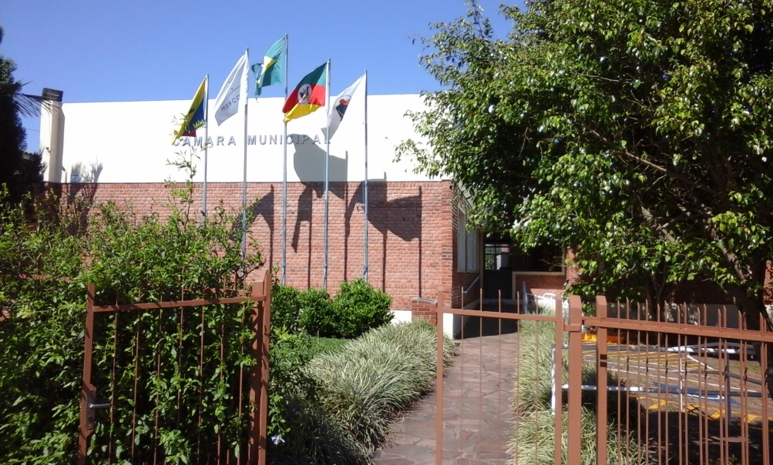

Câmara Municipal de Quevedos
A

Câmara Municipal foi instituída com a criação do Município de Quevedos.
Em 20 de Março de 1992, o então Governador do Estado do Rio Grande do Sul, Alceu de Deus Collares, emancipou, por lei (Lei Estadual nº 9.504), o então 5º Distrito de Júlio de Castilhos.
No mesmo ano marcou-se a data da primeira eleição municipal, que ocorreu em 08 de Outubro de 1992. Portanto, 102 dias após a emancipação, a cidade elegia os seus primeiros governantes (Vereadores, Prefeito e Vice).
A Câmara Municipal foi insti- tuída no dia 1º de Janeiro de 1993, quando da posse dos Vereadores.
Também foram empossados o Prefeiro e Vice.
Identidade Organizacional
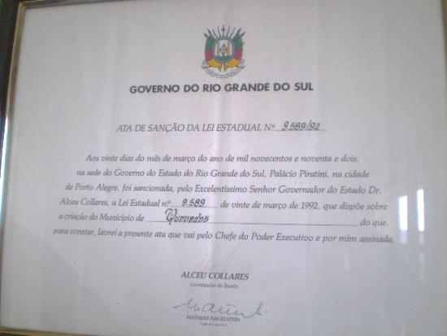

DIRETRIZES ORGANIZACIONAIS
Missão
Legislar, fiscalizar e atuar com transparência na promoção da cidadania e na representação da sociedade Quevedense.
Visão
Ser referência em gestão pública no âmbito do Poder Legislativo no Estado do Rio Grande do Sul, buscando a satisfação dos públicos interno e externo.

Valores
Legalidade, impessoalidade, moralidade, publicidade, eficiência, probidade, ética, transparência, responsabilidade e cordialidade.

7
6
Câmara Municipal de Quevedos

Localização: Rua Manuel Alves Dias, 3, Centro
Quevedos (RS) | CEP 98.140-000
E-mail: cmvqrs@yahoo.com.br e cmvqrs@hotmail.com
Horário de atendimento: de segunda a sexta-feira, das 08h às 18h

Carta de Serviços
Carta de Serviços

Sessão Ordinária
As sessões ordinárias ocorrem durante o ano legislativo – de 1º de Fevereiro a 15 de Julho e de 01 de Agosto a 31 de Dezembro – todas as segundas-feiras, a partir das 18h, no Plenário Ver. Antero Braz Peixoto da Câmara Municipal. Nessas sessões, os Edis deliberam sobre a ordem do dia, ou seja, sobre a pauta previamente designada para votação. A maioria dos parlamentares deve estar presente para a abertura da sessão, e todos, a não ser que estejam licenciados ou representando a Câmara fora da sede do Legislativo, devem participar das votações.

Funcionamento das Sessões
As sessões seguem um roteiro predefinido, previsto no Regimento Interno sendo iniciados os trabalhos pelo Vereador Presidente. Em seguida, a ata da sessão anterior é votada; cópias da ata são distribuídas aos Pares.
Na sequência, ocorre o Expediente. Nesse processo as proposições apresentadas, bem como requerimentos e pedidos de providências. É assegurado o tempo de regimental para cada Vereador falar sobre as suas solicitações. Depois, acontece a discussão e votação da ordem do dia, ou seja, das matérias legislativas (projetos, moções etc.).
Os Vereadores podem debater as propostas e justificar seus votos. Após, é aberto o espaço destinado ao uso da palavra pelos Vereadores; tambem o uso da palavra é concedido aos líderes de bancada e os cidadãos podem falar na Tribuna Livre, apresentando ideias ou manifestando-se sobre matéria em poder da Casa ou de interesse geral.

****As sessões são transmitidas via Facebook da Câmara
Sessão Solene
De acordo com o Regimento Interno, as sessões solenes destinam-se a comemorações e homenagens. Elas são convocadas pelo Presidente da Câmara ou por deliberação do Plenário. Geralmente começam no início da noite, mas não há uma regra fixa sobre o horário. As sessões solenes comemorativas a aniversários de fundação de quaisquer entidades somente serão realizadas quando estas completarem lustros ou decênios.
Sessões

Sessão Extraordinária
As sessões extraordinárias podem ser realizadas em qualquer dia da semana e destinam-se à votação de projetos. Elas podem ser convocadas pelo presidente da Câmara, por um terço dos vereadores, pela Comissão Representativa ou pelo prefeito, quando houver matéria de interesse público relevante e urgente. Nesses casos, os parlamentares somente podem deliberar sobre a matéria da convocação.

Sessão Especial
As sessões especiais podem ser requeridas pela Mesa Diretora ou por no mínimo três vereadores, devendo ser submetidas à aprovação do Plenário. Elas obedecem ao mesmo rito das sessões ordinárias e devem ocorrer, obrigatoriamente, em local que esteja de acordo com a legislação vigente para recebimento do público, bem como iluminação adequada, rede elétrica, alvará de funcionamento e afins.

9
8
Sessões

Carta de Serviços
Carta de Serviços

Câmara Municipal conta com duas comissões permanentes, cada uma composta por três vereadores. Elas analisam as proposições que tramitam pelo Legislativo e promovem estudos, pesquisas e investigações sobre temas de interesse público.
A

As reuniões das comissões permanentes são públicas, salvo quando, por motivo relevante, seus membros deliberarem, por maioria, que ela deva ser reservada.

Compete à Comissão Orçamento e Finanças avaliar matérias como as peças orçamentárias, opinar sobre os balanços da Prefeitura e da Mesa Diretora, analisar proposições que fixem vencimentos do funcionalismo, fiscalizar a previdência do Município e sugerir a adoção de medidas que tornem Quevedos mais competitiva economicamente.

Todos os projetos recebem parecer da Comissão de Legislação, Justiça e Redação final, que opina sobre o aspecto constitucional, legal e regimen- tal das matérias. Também elabora a redação final das propostas aprovadas com emendas parla- mentares.

10
11
Comissões Permanentes
Carta de Serviços
Carta de Serviços

16
12
13

Ver. Ademar da Silva Militz
E-mail: cmvqrs@yahoo.com.br
End.: Rua Manuel Alves Dias, 3
Centro – Quevedos/RS – CEP 98.140-000

Ver. Alcemar Silveira de Lima
E-mail: cmvqrs@yahoo.com.br
End.: Rua Manuel Alves Dias, 3
Centro – Quevedos/RS – CEP 98.140-000

Ver. Alcione Quevedo Rodrigues
E-mail: cmvqrs@yahoo.com.br
End.: Rua Manuel Alves Dias, 3
Centro – Quevedos/RS – CEP 98.140-000

Ver. Hélio Duarte Menezes
E-mail: cmvqrs@yahoo.com.br
End.: Rua Manuel Alves Dias, 3
Centro – Quevedos/RS – CEP 98.140-000

Ver. Iraci Jaeger do Nascimento
E-mail: cmvqrs@yahoo.com.br
End.: Rua Manuel Alves Dias, 3
Centro – Quevedos/RS – CEP 98.140-000
Ver. Luiz Antonio Santos Nágera
E-mail: cmvqrs@yahoo.com.br
End.: Rua Manuel Alves Dias, 3
Centro – Quevedos/RS – CEP 98.140-000

Ver. Rafael Sartori de Vargas
E-mail: cmvqrs@yahoo.com.br
End.: Rua Manuel Alves Dias, 3
Centro – Quevedos/RS – CEP 98.140-000

Verª Solanja Maria Vedovato Baggio
E-mail: cmvqrs@yahoo.com.br
End.: Rua Manuel Alves Dias, 3
Centro – Quevedos/RS – CEP 98.140-000

Verª Viviane de Quevedo Alves
E-mail: cmvqrs@yahoo.com.br
End.: Rua Manuel Alves Dias, 3
Centro – Quevedos/RS – CEP 98.140-000

17

A Carta de Serviços aos Cidadãos é inspirada na Lei Federal nº 13.460/17, que se estabelece orientações para a atuação das unidades de Ouvidorias voltadas à prestação de atendimento ao cidadão.
Visando adequar-se à referida previsão legal, a Câmara de Vereadores de Quevedos, através da Carta de Serviços, busca simplificar a prestação de informações ao cidadão, proporcionando a este a possibilidade de apresentar suas manifestações de forma simples e eficaz.


(55) 3279 1065



É

o canal de comunicação direta entre a população e
o Poder Legislativo. Ela recebe, examina e encaminha, quando necessário, denúncias, reclamações, sugestões e elogios referentes à atuação parlamentar e às áreas de abrangência da Administração Municipal, consolidando a democracia e fortalecendo a participação popular. Para isso ocorrer, a Ouvidoria organiza e interpreta as demandas recebidas e acompanha e responde ao cidadão. Os dados coletados são transforma- dos em indicadores quantitativos e qualitativos do nível de satisfação dos cidadãos que utilizam os serviços públicos municipais.

18
19
18

Carta de Serviços
Carta de Serviços

Secretaria
O setor presta informações ao público em geral, fornecendo acesso a proposições e normas jurídicas.
Secretaria e Protocolo
Também auxilia na pesquisa dessas matérias no site da Câmara, utilizando o Sistema de Apoio ao Processo Legislativo (SAPL).

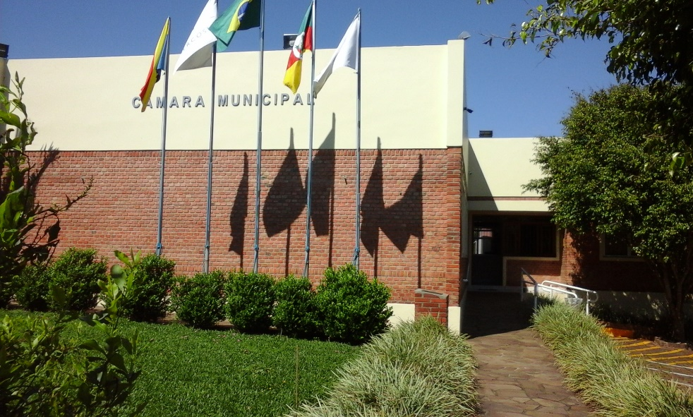

Site
Localização: entrada principal
E-mails: cmvqrs@yahoo.com.br e cmvqrs@hotmail.com
O portal camaraquevedos.rs.gov.br contém a cobertura completa das atividades do Legislativo: sessões ordinárias, especiais e solenes, eventos, reuniões e demais ações e atividades inerentes à instituição e ao mandato dos Vereadores. O cidadão também pode ter acesso as legislações de modo geral.
Carta de Serviços

Galeria de Fotos
Através do site, pode ser acessada também a cobertura fotográfica das atividades da Câmara, hospedada em camaraquevedos.rs.gov.br
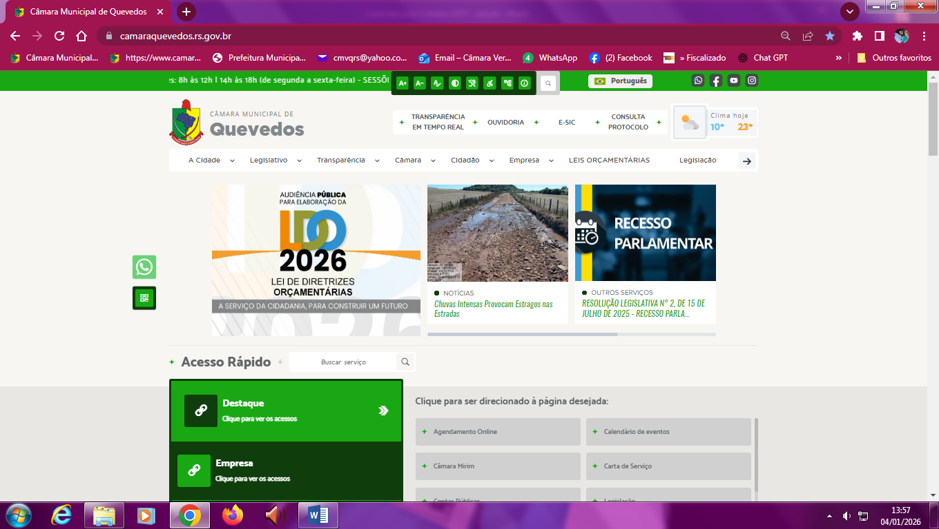

Redes Sociais
A Câmara Municipal aderiu às novas tecnologias de comunicação porque acredita que elas ampliam o processo de transparência: Facebook.
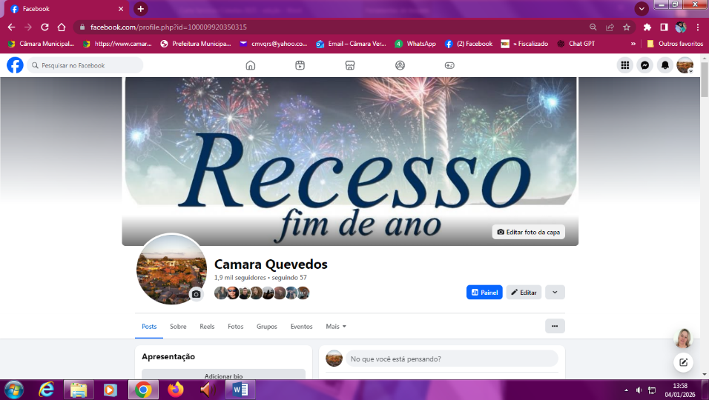

https://www.instagram.com/
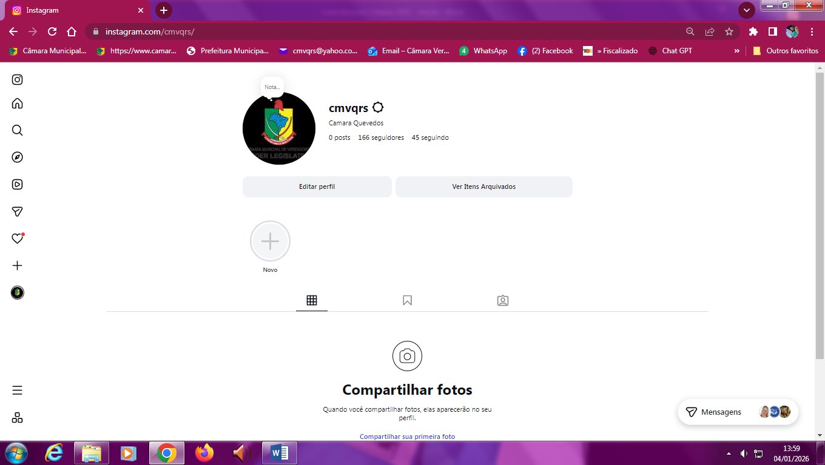

22
23
22

Carta de Serviços
PALAVRA DA PRESIDÊNCIA

Este material básico da Câmara Municipal, à luz da Constituição Federal tem a pretensão de possibilitar a compreensão e as formas de utilização, no dia-a-dia dos instrumentos e técnicas modernas para o bom desempenho da atividade legislativa.
Esta publicação é uma coletânea de informações simples e objetivas da nossa participação em vários eventos legislativos e de várias empresas que atuam na área.
As virtudes deste trabalho serão avaliadas por quem o buscar e para tanto não será preciso lê-lo por inteiro, porque manuais não são feitos para serem lidos, mas consultados. São luzes que quebram a escuridão ou pontes que nos levam para onde queremos chegar.

“O Dirigente do Estado deve ter a competência para antecipar os problemas que ele vai enfrentar e, ao antecipar os problemas, remediá-los,não permitindo que o tempo corroa a sua autoridade.” – Maquiavel

SERVIÇOS DISPONIBILIZADOS AOS USUÁRIOS

SOLICITAÇÃO: pedido para adoção de providências por parte da Câmara Municipal de Quevedos, sobre assuntos relacionados à sua área de competência.

SUGESTÃO: apresentação de ideia ou formulação de proposta de aprimoramento de políticas e serviços públicos prestados pelo Poder Legislativo.

ELOGIO: demonstração de apreço, reconhecimento ou satisfação sobre o serviço público oferecido ou o atendimento recebido.

RECLAMAÇÃO: manifestação de desagrado ou protesto sobre serviço prestado; ação ou omissão da administração, de agente político ou do servidor da Casa Legislativa.

DENÚNCIA: ato que indica a prática de irregularidade ou de ilícito cuja solução dependa da atuação da Câmara Municipal.

REQUISITOS E DOCUMENTOS QUE DEVERÃO SER APRESENTADOS PARA ACESSAR O SERVIÇO PRETENDIDO

O fornecimento dos dados de CPF/CNPJ, nome, e-mail e telefone. A identificação é obrigatória, mas poderá ser solicitado sigilo. O serviço poderá ser acessado através do site da Câmara ou mediante protocolo de manifestação escrita diretamente à Secretaria da Câmara Municipal.

PRAZO PARA A PRESTAÇÃO DO SERVIÇO

Os Setores responsáveis deverão devolver a manifestação à Ouvidoria com a resposta pertinente no prazo de 20 (vinte) dias, contados da data do recebimento do pedido no setor, prorrogável uma vez por mais 10 (dez) dias mediante justificativa expressa e conforme a Lei Federal nº 12.527, de 18 de Novembro de 2011, regula o acesso a informações.

LOCAIS E FORMAS PARA O USUÁRIO APRESENTAR EVENTUAL MANIFESTAÇÃO SOBRE A PRESTAÇÃO DE SERVIÇOS
O cidadão interessado em apresentar alguma manifestação à Ouvidoria poderá utilizar os meios a seguir especificados:
• Sistema e-OUV, disponibilizado no site da Câmara Municipal
• Pessoalmente, na Secretaria Geral da Câmara de Vereadores, no horário de expediente
- E-mail Ouvidoria: ouvidoriaquevedos@yahoo.com


PROCEDIMENTOS PARA RECEBER E RESPONDER AS MANIFESTAÇÕES DO USUÁRIO

O Cidadão deverá apresentar sua manifestação no Portal da Câmara de Vereadores (camaraquevedos.rs.gov.br) Ouvidoria, ou pessoalmente, através de requerimento e as respostas as solicitações serão encaminhadas preferencialmente pelo sistema e-OUV, ou ainda, pelos mesmos canais utilizados pelo cidadão no momento do envio da manifestação.
No ato da manifestação, o cidadão receberá um número de protocolo, o qual deverá ser utilizado quando da consulta da manifestação.
Os requerimentos serão protocolados na Secretaria Geral da Câmara de Vereadores e imediatamente remetida ao Ouvidor Geral na forma da Resolução Legislativa nº 2, de 14 de Agosto de 2018.
OS MECANISMOS DE CONSULTA QUE PODERÃO SER UTILIZADOS PELO USUÁRIO PARA ACOMPANHAR O ANDAMENTO DO SERVIÇO SOLICITADO E PARA SUA EVENTUAL MANIFESTAÇÃO

O Cidadão poderá consultar/acompanhar seu serviço solicitado, conforme manifestação, ou pelo Portal da Ouvidoria ou pessoalmente nas dependências da Câmara de Vereadores.





ENDEREÇO, HORÁRIO DE FUNCIONAMENTO E EXPEDIENTE, E CANAIS DE ATENDIMENTO DISPONIBILIZADOS PELA CÂMARA MUNICIPAL DE VEREADORES
• Endereço: Rua Manuel Alves Dias nº 3 - Centro, Quevedos/RS
CEP: 98.140-000
• Horário de Expedientes: de segundas as sextas-feiras das 08:00h as 12:00h e, das 14:00h as 18:00h.
E-mail: cmvqrs@hotmail.com
Site: www.camaraquevedos.rs.gov.br
SESSÕES ORDINÁRIAS PLENÁRIAS:
- Todas as segundas-feiras, às 18 h


SESSÕES LEGISLATIVAS E AUDIÊNCIAS PÚBLICAS

Tipos e Fases das Sessões:
As Sessões da Câmara serão: ORDINÁRIAS, EXTRAORDINÁRIAS, SOLENES ou SECRETAS. As Sessões Ordinárias da Câmara são semanais, em dia e hora determinados pelo Regimento Interno, ressalvando-se os períodos de recesso.
As sessões ordinárias plenárias se compõe de duas partes, a saber: I – Expediente do Poder Executivo e II – Expedientes do Poder Legislativo.
As Sessões Extraordinárias poderão ser realizadas em qualquer dia e hora, inclusive nos domingos e feriados. Nesta Sessão somente será apreciada a matéria que motivou a sua convocação, sendo todo o seu tempo destinado à Ordem do Dia.
As Sessões Solenes serão convocadas pelo Presidente, com o fim específico que lhes for determinado, podendo ser para posse e instalação de legislatura, bem como para solenidades cívicas e oficiais. Nestas sessões não haverá Ordem do Dia, inclusive, dispensadas a leitura da ata e a verificação de presença, também não haverá tempo determinado para o encerramento.

As Sessões Secretas serão realizadas, por deliberação, tomada pela maioria absoluta de seus membros, quando ocorrer motivo relevante. Iniciada a Sessão Secreta, a Câmara deliberará preliminarmente se o objetivo deva continuar a ser tratado secretamente, caso contrário, a sessão tornar-se-á pública.
• Período e Horários: As Sessões Ordinárias acontecem todas as segundas-feiras, às 18:00 horas e, as demais, conforme convocação e na forma regimental.
• Formas de Participação Popular: Através do uso da tribuna durante as sessões, proposições legais.
• Meios disponíveis para acompanhamento das Sessões: Presenciando as sessões no plenário, informativo semanal (as terças-feiras) pela Rádio Municipal São-pedrense (AM 90.0); via Face book – transmissão online das sessões (https://www.facebook.com/people/Camara-Quevedos/).

O PAPEL INSTITUCIONAL DO VEREADOR, SUAS ATRIBUIÇÕES E COMO CONTATÁ-LOS
• Participar dos trabalhos da Câmara, em geral.
• Debater os assuntos da ordem do dia.
• Discutir, no momento próprio das sessões, assuntos de interesse do Município, da Câmara e da comunidade em geral.
• Assumir a tribuna da Câmara para falar sobre o tema que lhe aprouver, na forma regimental.
• Assistir às reuniões das Comissões da Câmara e, quando permitido pelo regimento interno, tomar parte da discussão dos em pauta, sem direito a voto se dela não fizer parte.
• Apresentar matérias de competência, desde que não versem sobre a matéria de iniciativa exclusiva do Prefeito, sob pena de inconstitucionalidade.
• Sugerir emenda a Projetos de Lei em tramitação na Câmara.
• Fiscalizar as atividades do Executivo, da Mesa e da Secretaria da Câmara.
• Denuncia o Prefeito, Vice-Prefeito e os próprios Vereadores, por infrações pen ais ou político-administrativas.

• Solicitar informações ao Prefeito sobre assuntos de natureza administrativa.
• Apresentar requerimento convocando o Prefeito para prestar esclarecimentos, propondo homenagem, votos de louvor, etc.
• Fazer indicações de trabalhos como asfaltamento de vias públicas e outras ao Prefeito.
Os Vereadores poderão ser contatados pelo e-mail da Câmara de Vereadores: cmvqrs@yahoo.com.br

SETORES E DEPARTAMENTOS DA CÂMARA

Plenário; Mesa Diretora; Direção Geral; Comissões Técnicas; Assessoria Jurídica; Contabilidade; Tesouraria; Ouvidoria; Serviços Gerais.




Câmara Municipal de Vereadores de Quevedos
Rua Manuel Alves Dias, nº 3
Quevedos – Rio Grande do Sul
CEP 98.140-000
Telefones: Secretaria (55) 920008416 e Câmara 2 - Gabinete/Assessoria Jurídica (55) 920008398

E-mails: cmvqrs@yahoo.com.br e cmvqrs@hotmail.com
Homepage: www.camaraquevedos.rs.gov.br
Ouvidoria: ouvidoriaquevedos@yahoo.com



